Reaktionsspiel

**AP-Nummer:** 4

**AP-Titel:** Spielerauswahl

**AP-Verantwortlicher:** Ioannis Christodoulakis, Thomas Ammann   
**Datum:** 29. Mai 2017

**Raumtemperatur:** 24.3 °C  
**Revision:** 01

Inhaltsverzeichnis

1. Zusammenfassung 2

2. Aufgabenstellung 2

2.1 Schnittstelleninformationen 2

3. Begriffserklärung 2

4. Struktogramm 2

5. Programm – Code 3

6.Verwendelte Programme 4

7. Schlussfolgerung 4

8. Identifikation 4

# 1. Zusammenfassung

Es wurde ein Software-Programm entwickelt, welches zufällig einen Spieler wählt. Dieser beginnt die Runde.

# 2. Aufgabenstellung

Zu Beginn jeder Runde wird zufällig ein Spieler gewählt, welcher beginnt. Danach kommt der andere Spieler.

2.1 Schnittstelleninformationen

|  |  |
| --- | --- |
| Eingabe | Ausgabe |
| / | Spieler1 |
| / | Spieler2 |
| / | Zeitmessungstart1 |
| / | Zeitmessungstart2 |
| / | EingangSpieler1 |
| / | EingangSpieler2 |

# 3. Begriffserklärung

|  |  |
| --- | --- |
| Variable | Speicher-Name |
| Spieler1 | Spieler[0] |
| Spieler2 | Spieler[1] |
| Zeitmessungstart1 | Zms[0] |
| Zeitmessungstart2 | Zms[1] |
| EingangSpieler1 | EingangSpieler[0] |
| EingangSpieler2 | EingangSpieler[1] |

# 4. Struktogramm

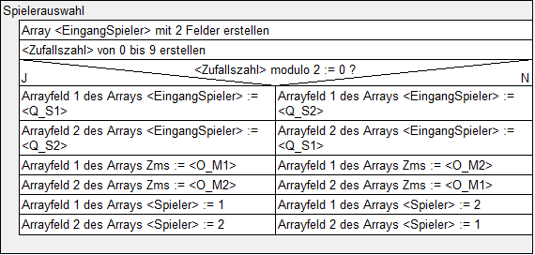

# 5. Programm–Code

Um eine Variable zu erstellen, müssen wir diese zuerst deklarieren. Wir haben für die Variablen  
den Datentyp **char** gewählt, da die Variablen nicht mehr Speicherplatz benötigen (1 Byte).

**char** EingangSpieler[2],// Variablen

Zms[2],

Spieler[2];

**unsigned long** Zufallszahl;

Die Pin-Nummern der Ein- und Ausgänge sind den Pin-Namen gespeichert. Diese sind unveränderbar.

**const char** Q_S1 = 4,// Konstanten

Q_S2 = 5,

O_M1 = 8,

O_M2 = 9;

**setup()** wird einmalig beim Einschalten des Arduino ausgeführt. Mit der Funktion **randomSeed()** wird der Analogeingang definiert, welcher für die Erstellung des «zufälligen» Werts verwendet wird. Dieser Eingang muss logisch unbestimmt sein, darf also nicht angeschlossen sein.

**void setup()** { // I/O

**randomSeed**(**analogRead**(0)); // Der analogInput 0 darf nicht angeschlossen werden.

}

**loop()** wird wiederholt ausgeführt. In der Funktion wird das Hauptprogramm ausgeführt.   
Die Funktion **random()** generiert einen «zufälligen» Wert von 0 bis 99. Dieser wird in «Zufallszahl» gespeichert. Mit der Variable «Zufallszahl» wird einem modulo-2-Rechnung durchgeführt. Ist das Ergebnis 0 beginnt Spieler 1. Ist das Ergebnis 1 beginnt Spieler 2.

**void loop()** { // Hauptprogramm

Zufallszahl = **random**(100);

**if**(Zufallszahl % 2 == 0){// Auswertung

EingangSpieler[0] = Q_S1;

EingangSpieler[1] = Q_S2;

Zms[0] = O_M1;

Zms[1] = O_M2;

Spieler[0] = 1;

Spieler[1] = 2;

}

**else**{

EingangSpieler[0] = Q_S2;

EingangSpieler[1] = Q_S1;

Zms[0] = O_M2;

Zms[1] = O_M1;

Spieler[0] = 2;

Spieler[1] = 1;

}

}

# 6.Verwendelte Programme

* Arduino Software
* Struktogrammer

# 7. Schlussfolgerung

Das entwickelte Software-Programm erfüllt die Anforderungen der Aufgabenstellung  
(2. Aufgabenstellung/Seite 2).

# 8. Identifikation

Ort, Datum: ________________________

Unterschrift: _____________________­­__ Unterschrift: _____________________­­__  
 Ioannis Christodoulakis Thomas Ammann